FORMA DE ONDA SENOIDAL

10 BITS

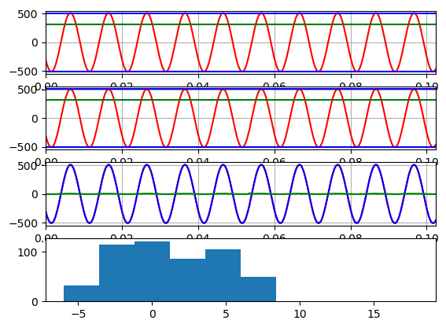

4 BITS

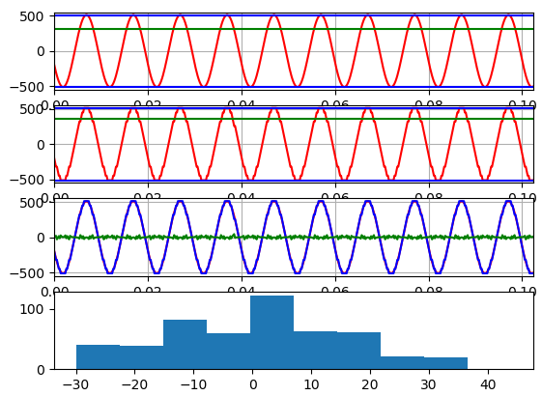

2 BITS

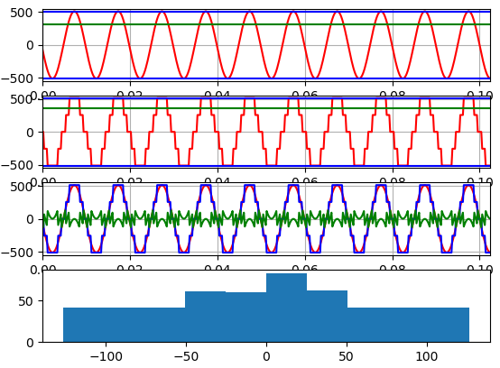
FORMA DE ONDA TRIANGULAR – DIENTE DE SIERRA

10 BITS: En todos los graficos, tercer fila, estan ambas se#ales superpuestas.
En este caso no se notan, se ve solamente la azul que es la segunda que se imprimio.
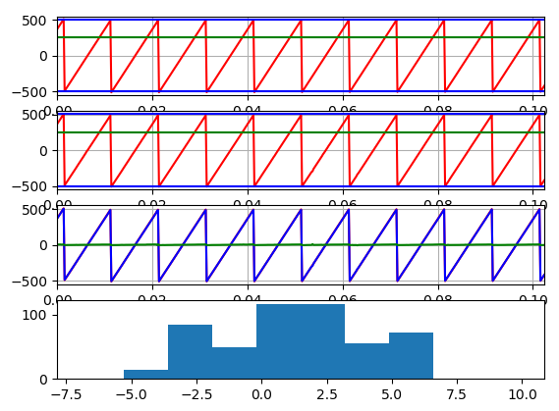
4 BITS
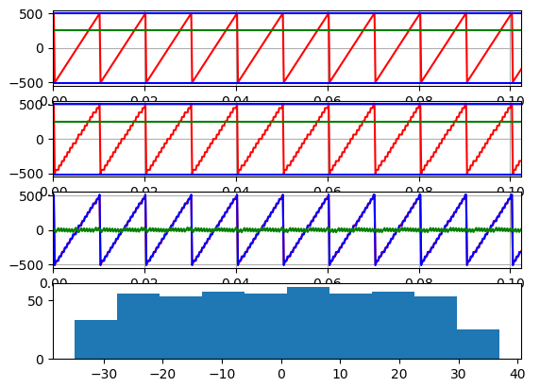

2 BITS

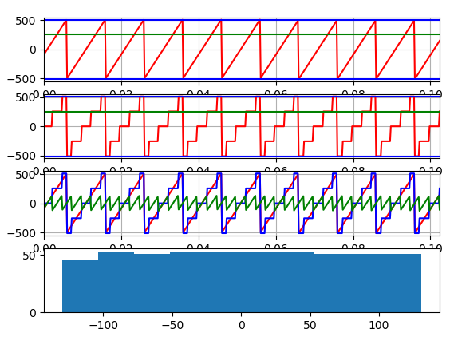

FORMA DE ONDA CUADRADA

10 BITS
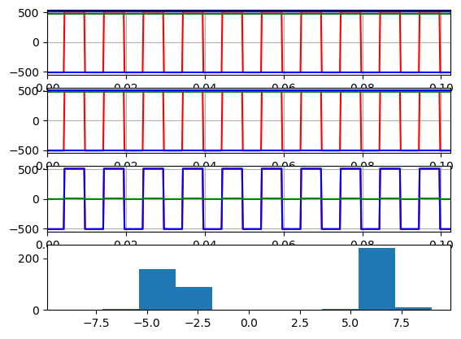

6 BITS
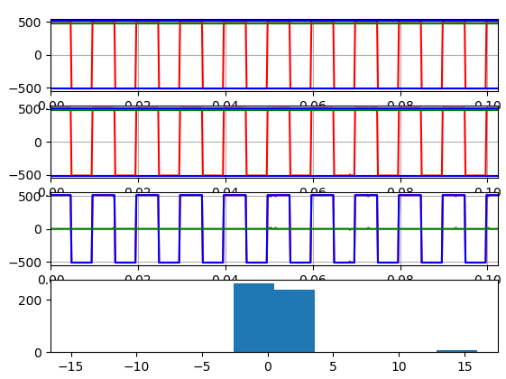
2 BITS

